 | Name: | Klasse: | Datum:
Josefine Sonneson, Stolpertage

Josefine Sonneson erzählt in „Stolpertage“ die Geschichte von Jette. In Jettes Leben kommt gerade einiges durcheinander: Die Eltern haben sich getrennt, ein Umzug steht an, und dann ist auch noch ihr Großvater krank. Mitten im Umzugstrubel erhält sie einen Anruf: Der Opa stirbt. So schnell sie kann, rennt sie zum Krankenhaus. Dort warten schon ihre Mutter, ihre Schwester und ihr Onkel.

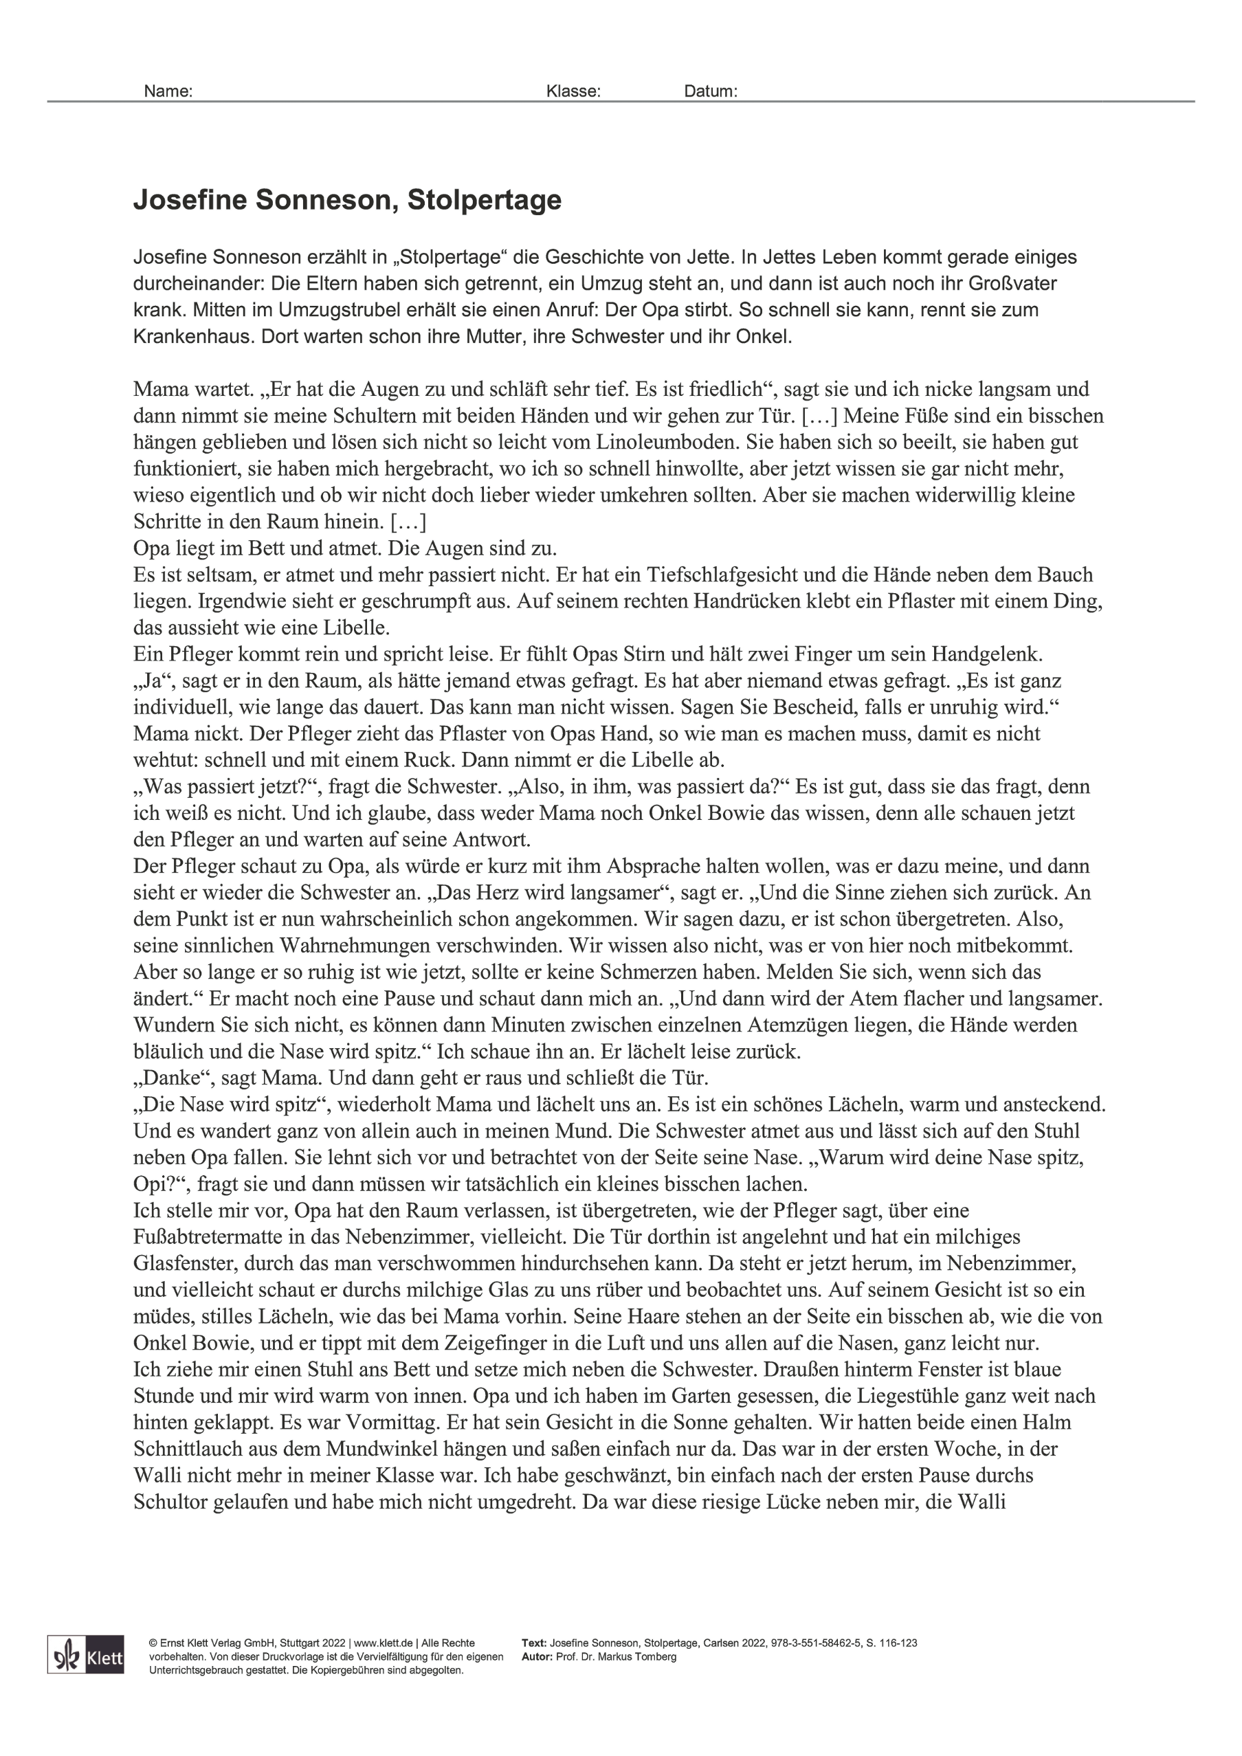

 | Name: | Klasse: | Datum:
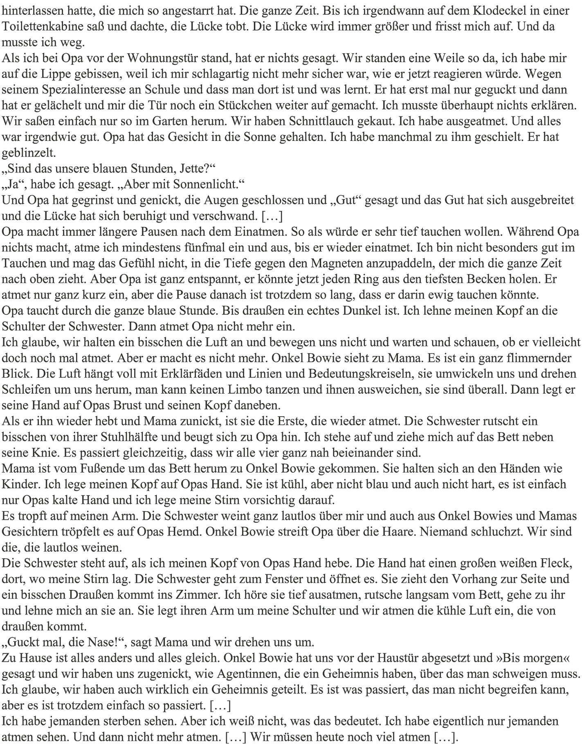

 | Name: | Klasse: | Datum:
1
a) Beschreibe, wie die Personen am Sterbebett des Opas auf sein Sterben reagieren. Du kannst die Reaktionen mit Verben und Adjektiven festhalten.
b) Untersuche die Verben, mit denen das Sterben des Opas beschrieben wird, und notiere sie.
c) Sammelt die Begriffe, mit denen ihr die Reaktionen beschrieben habt, in der Klasse. Ihr könnt dazu ein Word-Cloud-Tool nutzen, das Wörter, die häufiger genannt werden, größer darstellt.
d) Tauscht euch über die Reaktionen aus.
e) Manche Verben, die das Sterben des Opas beschreiben, deuten an, dass auch das Sterben etwas ist, bei dem man noch etwas tut. Tauscht euch darüber aus.

2 Jette erinnert sich, wie der Opa ihr bei der Trauer darüber geholfen hat, nachdem ihre Freundin Walli weggezogen war. Untersucht diese Erinnerung und deutet sie: Wie unterstützt der Opa Jette? Kann man beim Trauern überhaupt helfen? Warum erinnert sich Jette ausgerechnet am Sterbebett des Opas an diese Szene?

3 „Die Luft hängt voll mit Erklärfäden“, erzählt Jette. Erkläre, was sie damit meint, indem du eine Buchillustration zu der Szene entwirfst.

4 In Serien und Filmen, Games oder Büchern begegnet uns der Tod häufig. Selten wird er aber so intensiv dargestellt wie in Josefine Sonnesons Buch. Sammelt Beispiele und diskutiert über die Darstellung des Todes in den Medien.

